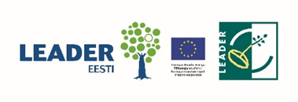

MTÜ Virumaa Koostöökogu juhatuse protokoll 07.11.2022 nr 132
Rakveres
Koosoleku juhataja: Andrea Eiche
Koosoleku protokollija: Kadri Kuusmik
Osalejad: Gerri Alamets (EMTAK 94995), Kaja Kreisman (EMTAK 55201), Sigrid Välbe (EMTAK 56101), Andrea Eiche (EMTAK 85529), Valdek Haugas (EMTAK 96011) Rauno Võrno Zoomis (EMTAK 84114) Eve Ojala-Bakradze (EMTAK 84114)
Kutsutud: Anu Horn
PÄEVAKORD
- Hindamise töörühma paremusjärjestuse ettepaneku kinnitamine PRIA-le esitamiseks. Meede 1 „Mikroettevõtluse, turismiteenuste ja -toodete arendamine“
- Hindamise töörühma paremusjärjestuse ettepaneku kinnitamine PRIA-le esitamiseks. Meede 2 „COVID-meede“
- Hindamise töörühma paremusjärjestuse ettepaneku kinnitamine PRIA-le esitamiseks. Meede 3 „Nutikate energialahenduste kasutusele võtmine“
- Hindamise töörühma töötasude väljamaksmine
- Muud küsimused

